Italia salvata e da salvare

30 aprile – 8 maggio 2022

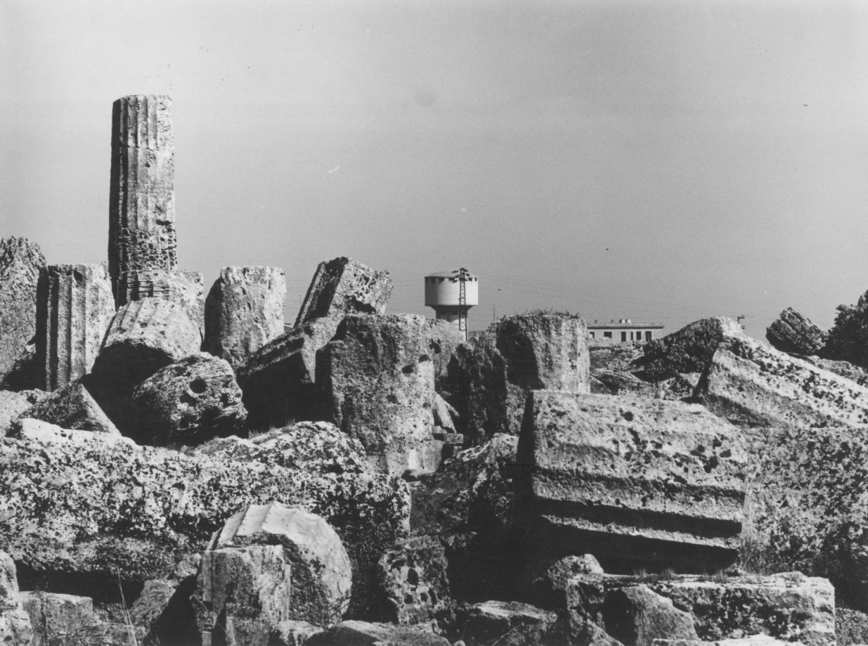

Cartella stampa

Le tutele oggi, di Antonella Caroli, Presidente nazionale …………………………………..………………… 2
Un caso emblematico …………………………………………………………………………………………………………. 3
Gli interventi e i progetti di Italia Nostra …………………………………………………………………………….. 4
Gli appuntamenti della campagna nazionale ……………………………………………………………………… 8
La storia e le finalità di Italia Nostra …………………………………………………………………………………… 11
Come sostenere l’Associazione ………………………………………………………………………………………….. 12

Ufficio stampa, Flavia Corsano
335-5344767, ufficiostampa@italianostra.org
Intervento di apertura della mostra Italia da Salvare di Giorgio Bassani, 1967

«È nostro fermo proposito ripartire ogni volta da ognuna delle nostre battaglie; non importa se allietata dalla vittoria, o se rattristata dalla sconfitta, per riaffermare una visione generale della realtà del nostro Paese, una filosofia della vita e della Storia, una cultura, insomma.»

Le tutele oggi

La Settimana del Patrimonio culturale di Italia Nostra di quest’anno è intitolata Italia salvata e da salvare, per ricordare la mostra fotografica, ITALIA DA SALVARE, inaugurata nel 1967 sotto la presidenza di Giorgio Bassani: un evento che fece molto scalpore e stimolò una nuova consapevolezza, sia nell’opinione pubblica che nella classe dirigente, del valore del Patrimonio culturale nazionale. Sono passati anni e molto è stato salvato anche se qualcosa è, purtroppo, andato perso. Un motivo per affrontare le sfide future con ancora più determinazione, ricordando che cose che sembravano accettabili ieri – per esempio le auto parcheggiate in Piazza Colonna a Roma negli anni ’60 del secolo scorso – adesso sembrano appartenere a un’altra era geologica.
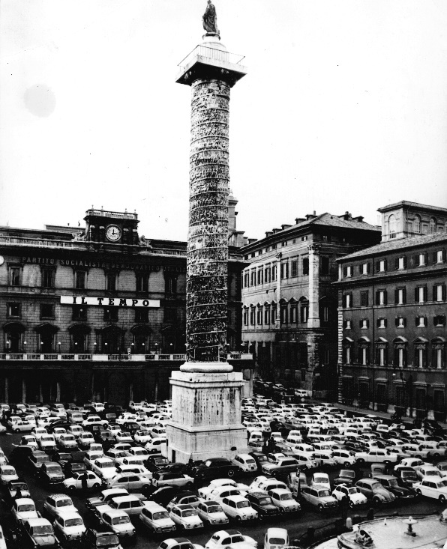
Piazza Colonna a Roma con le auto negli anni 60

Se la nostra consapevolezza collettiva del valore del Patrimonio culturale ha fatto enormi passi avanti, altrettanto non si può dire riguardo al Paesaggio italiano, costantemente sotto attacco per esempio degli incendi boschivi in Sicilia e in Calabria e dell’abusivismo diffuso lungo le coste. Ancora oggi l’idea di Paesaggio sembra essere, per una parte dell’opinione pubblica, un concetto sovrapponibile a quello di panorama. Italia Nostra rivendica l’importanza della tutela del Paesaggio, già prevista nella Costituzione nell’Art. 9, recentemente modificato con l’inclusione della tutela dell’Ambiente. Tutela che viene garantita in Italia dalla pianificazione paesaggistica e dagli organi del Ministero della Cultura, attraverso le Direzioni Generali e gli organi periferici, le Soprintendenze. In questi anni l’Associazione ha assistito con preoccupazione allo smantellamento di questi istituti e, benché i recenti bandi per le assunzioni di personale qualificato negli uffici del MiC sembrino finalmente arrestare il depauperamento delle risorse umane, intanto da vincolante il parere delle Soprintendenze è stato depotenziato e ora non riesce più a difendere il nostro Paesaggio dai mutamenti generati, per esempio, dalla transizione energetica.

Il Decreto Semplificazioni varato a supporto del PNRR, in particolare le norme specificamente dedicate alla velocizzazione degli impianti eolici e fotovoltaici a terra, continua a trasformare i territori di pregio naturalistico e paesaggistico italiani in zone industriali. Al pari delle speculazioni edilizie che hanno stravolto Italia all’epoca del boom economico, la transizione energetica rischia, se lasciata nella deregulation attuale, di generare un rilevante consumo di suolo (dato rilevato da ISPRA), con effetti irreversibili, anche all’agricoltura e all’attività turistica delle aree interne. Questo avviene perché si è scelto di non affrontare il nodo della pianificazione, anzi senza la minima cautela per valori fondanti della Repubblica affermati nella prima parte della Costituzione, richiamati con forza dalla Coalizione Art. 9 cui anche Italia Nostra aderisce.
Antonella Caroli
Presidente Nazionale

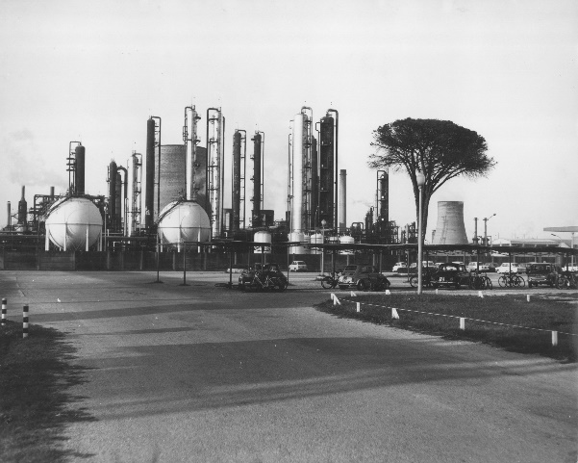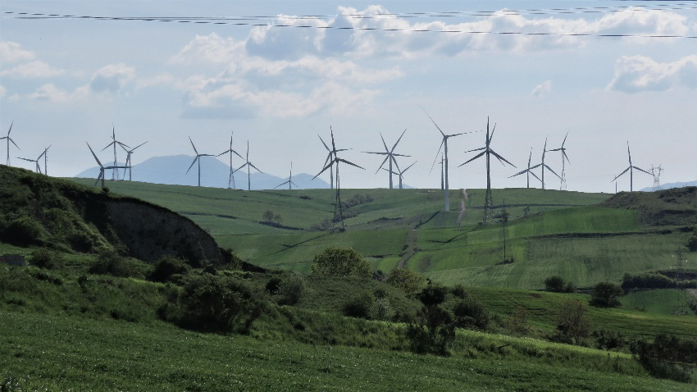
Paesaggi industriali – Ravenna 1967, Capitanata 2021

Un caso emblematico: la Basilica di Santissima Trinità di Saccargia

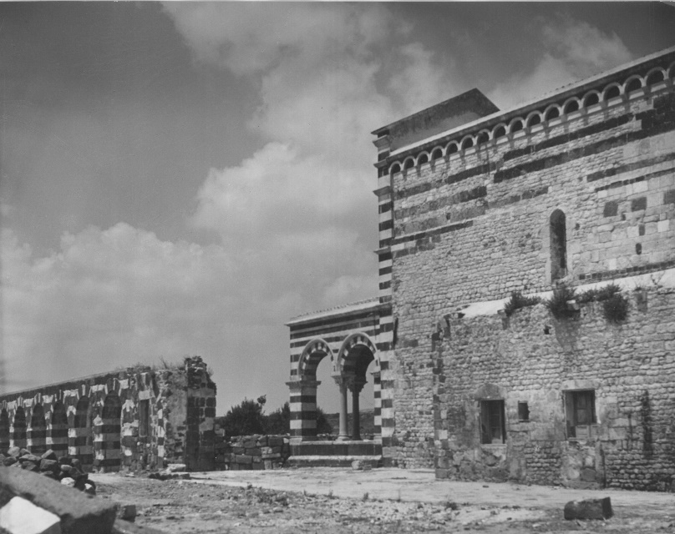
Basilica della SS. Trinità a Saccargia 1967

Vicende come quella della Basilica di Santissima Trinità di Saccargia sono un triste monito. Già nella mostra del 1967, la Chiesa era stata oggetto di una campagna di denuncia dello stato di abbandono in cui versava uno dei monumenti più importanti della Sardegna. Anni dopo il restauro e la sua salvaguardia, nessuno avrebbe potuto immaginare che si potesse voler deturpare con un impianto eolico di 51 turbine alte 76 metri il territorio tra Nulvi e Ploaghe, comprendente oltre alla chiesa anche la Valle dei Nuraghi. Ma non contenti, ERG ha proposto recentemente il repowering dell’impianto con la sostituzione delle vecchie turbine con 27 nuove torri alte 180 metri e, nonostante il parere negativo di Regione, Soprintendenza, Ministero della Cultura e anche Tar Sardegna, il Consiglio dei Ministri ha ritenuto necessario approvare il progetto. E se il paesaggio che circonda la Chiesa e i Nuraghi si salverà sarà solo perché il Consiglio di Stato ha sentenziato in questi giorni che, sul proprio territorio, la Regione Autonoma della Sardegna ha "competenza legislativa primaria, statutariamente prevista, in tema di tutela paesistico-ambientale".

Gli interventi e i progetti di Italia Nostra

La Settimana del Patrimonio culturale, che coincide con la campagna del 5x1000, è quindi un’occasione per spiegare ai cittadini le attività quotidiane dei soci volontari. Esse prevedono il sostegno a progetti di restauro, come il grande recupero delle antiche Terme di Petriolo, in provincia di Siena, e della Chiesta di Santo Spirito a Majella (qui in immagine prima e dopo il restauro), oppure il restauro del Tabernacolo del Vasari conservato nel Duomo di Ascoli Piceno. Oltre a questi non mancano anche progetti di pulizie dei fondali marini come a Praia a Mare in Calabria e la valorizzazione di paesaggi come la Costa Viola, sempre in Calabria, progetto che ha vinto il Premio del Paesaggio del MiBAC.

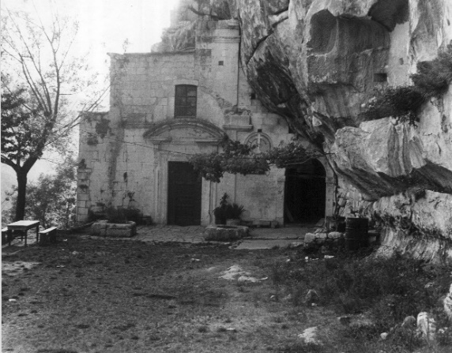
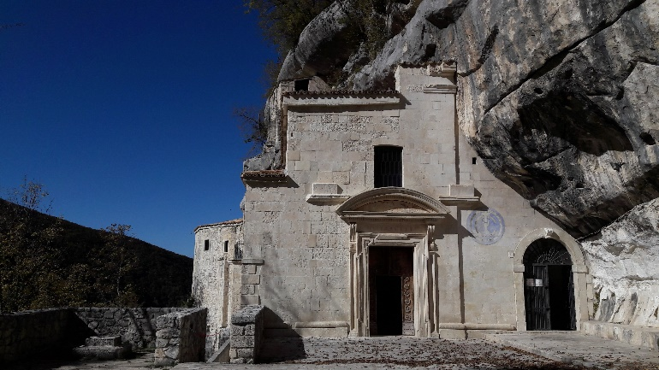
Chiesa di S. Spirito, Roccamorice

Attualmente è in corso il progetto nazionale Alla ricerca di Beni comuni, che ha prodotto 56 lezioni in video dedicati ai temi cari all’Associazione – tutela ambientale, parchi, conservazione e valorizzazione del Patrimonio culturale, attivazione dei territori per il recupero delle aree interne e dei borghi, centri storici delle città - fruibili tutti gratuitamente sul canale YouTube di Italia Nostra (qui la brochure sui video). Le 19 sezioni (e le loro aggregate) che partecipano attivamente al progetto saranno in piazza il 7 e 8 maggio 2022 con gazebi, volantinaggi e passeggiate patrimoniali per promuovere la partecipazione dei cittadini alle attività. Le comunità potranno scoprire il patrimonio di beni minori custodito nel loro territorio. Il progetto è realizzato con il finanziamento del Ministero del lavoro e delle politiche sociali a favore del III settore e la collaborazione di ICOMOS.

La stragrande maggioranza delle attività, però, sono azioni di denuncia che servono a salvaguardare monumenti, centri storici, borghi, siti archeologici, parchi e interi paesaggi. Questa attività di denuncia viene principalmente svolta con azioni pubbliche, sui media e nelle piazze, ma una piccola parte arriva fin nelle aule dei tribunali. Un’attività costosa, che ci vede tra le poche associazioni in grado di fermare scempi contestandone la legittimità davanti ai TAR.

Una delle più importanti iniziative negli anni è stata la Carta di Gubbio, messa a punto da Italia Nostra 60 anni fa, con l’obiettivo di indirizzare la pianificazione territoriale e le amministrazioni locali verso il rispetto dei valori dei centri storici, riconoscendone l’importanza, favorendone la conservazione e il restauro come fattori vivificanti nel progetto della città contemporanea. Una cultura basata sulla relazione attiva tra salvaguardia delle pietre e salvaguardia dei residenti. Ancora oggi l’Associazione deve intervenire in difesa di principi costantemente messi in discussione da provvedimenti discutibili, come avvenuto nel 2018 per la Variante al Regolamento Urbano del Comune di Firenze.

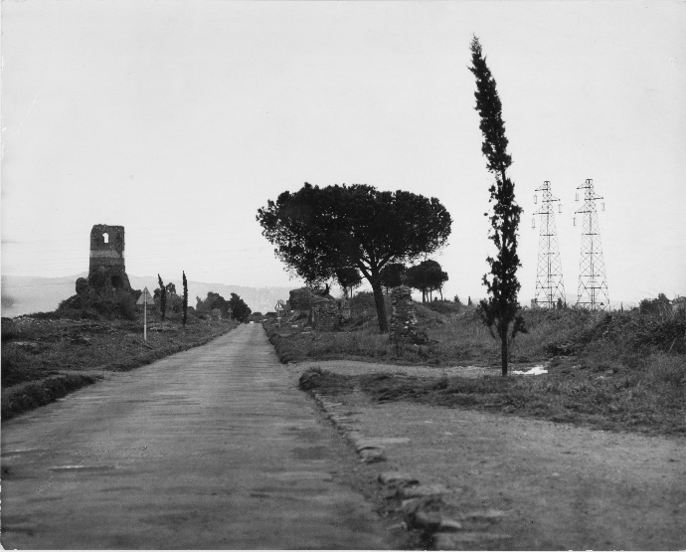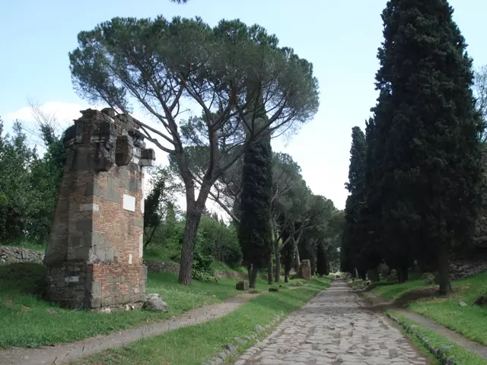
Parco dell’Appia Antica nel 1967 e adesso
Nel corso dei decenni, battaglie storiche come quella per l’istituzione del Parco dell’Appia Antica, ottenuto dopo anni di martellanti appelli sui giornali ad opera di Antonio Cederna, si sono trasformate e adesso l’Associazione ne monitora le criticità e promuove il suo ampliamento e la sua congiunzione con il Parco dei Castelli Romani. Si verrà a creare così un corridoio verde da Rocca di Papa alle Terme di Caracalla, un’area ricca di storia e di archeologia sottratta a future ipotesi di speculazioni edilizie.

Grane impegno è stato anche profuso per la tutela della Laguna di Venezia. Dopo anni di battaglie, le grandi navi non sfilano più davanti a San Marco ma chiunque abbia a cuore la Laguna sa che questo risultato non risolve i problemi. Il Canale Petroli e il Porto di Marghera restano il grande vulnus, la canna fumante del fucile da cui è partito, il secolo scorso, il colpo che ucciderà Venezia. Ogni anno il delicato equilibrio tra terra e mare che costituisce la Laguna viene sempre più compromesso e il Mose non è la soluzione. Così scriveva Giorgio Bassani nel 1967: «Per consentire alle navi di raggiungere comodamente Marghera, stanno finendo proprio in questi giorni di scavare, alle spalle dell’isola storica, un profondo canale navigabile, che, interrompendo il normale flusso e riflusso delle acque, renderà inevitabile, anzi necessaria, sicuramente, la costruzione di un sistema di dighe di difesa. Chiusa dentro una specie di grottesca bagnarola, Venezia non sarà più Venezia». Ecco perché Italia Nostra non si stancherà mai di ripetere la necessità del riequilibrio della Laguna.

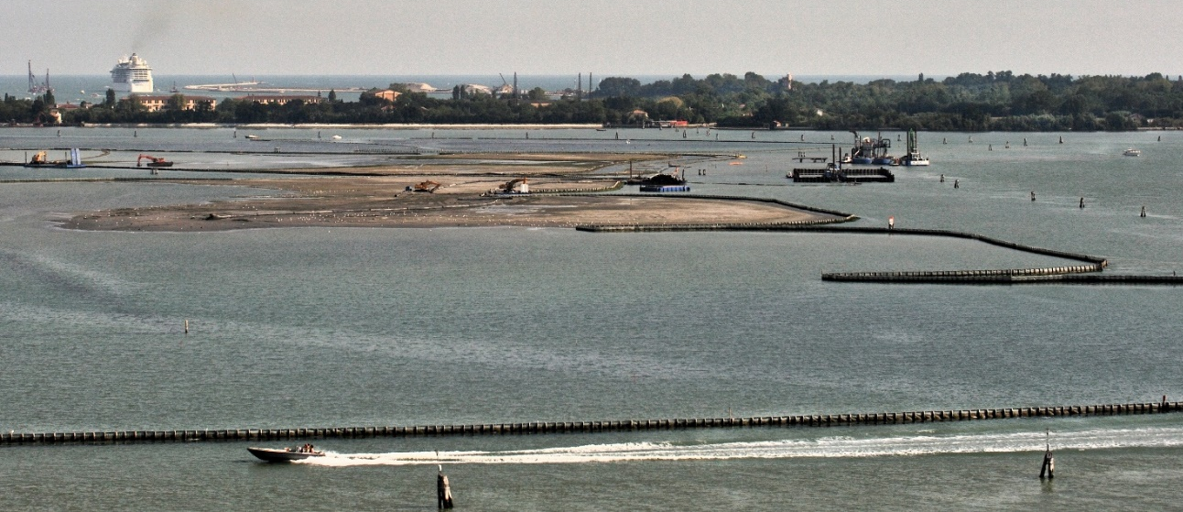
La Laguna di Venezia

Altra iniziativa incisiva è senz’altro la Lista Rossa dei Beni Culturali in Pericolo, che raccoglie circa 500 schede su beni e siti che presentano criticità di vario genere – crolli, dissesti, abbandono, inagibilità, scarsa valorizzazione, chiusure, scarsa manutenzione o personale – e che l’Associazione monitora attraverso le proprie sezione. La Lista è nata nel 2010 come risposta proattiva al crollo della Schola Armaturarum di Pompei ed è gradualmente diventata uno strumento utilissimo.
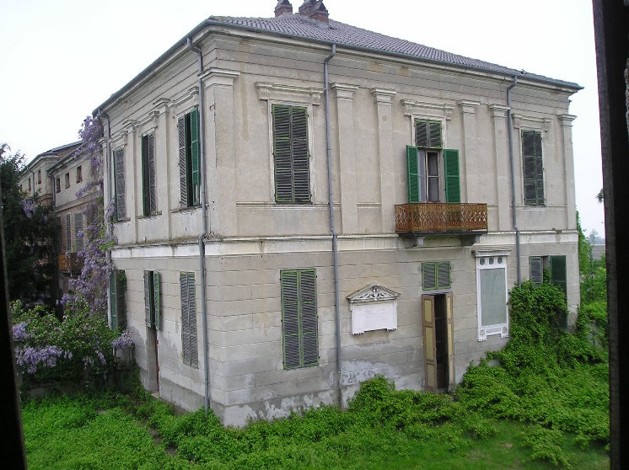
Borgo Leri Cavour
Tra i siti monitorati da lungo tempo, il Borgo di Leri Cavour, insediamento rurale del sec. XVIII di grande interesse storico in quanto vi si trova la casa del Conte Camillo Benso di Cavour, oggi in gravissimo stato di degrado. All'interno del borgo si trovano le scuderie, un mulino di notevoli dimensioni e la chiesa parrocchiale.
I soci di Italia Nostra mostrano anche un grande attaccamento al patrimonio di archeologia industriale dei loro territori, come infatti è attestato dal numero di questa tipologia di siti presentati in questa campagna (sei eventi). Particolare rilevanza per l’estensione e il valore dei manufatti è il caso del Porto Vecchio di Trieste, oggetto di progetti di riqualificazione promossi dalla locale sezione di Italia Nostra.

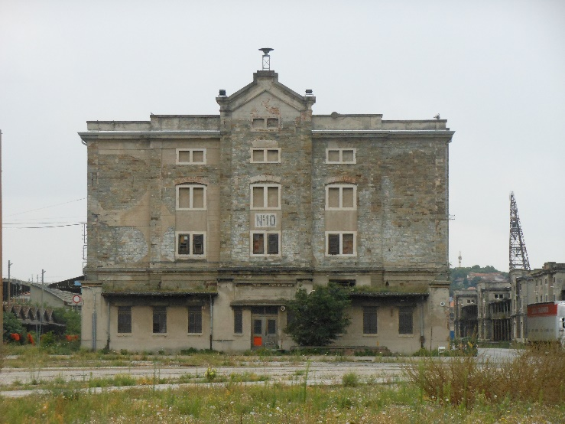
Magazzino Porto Vecchio di Trieste

E non meno importante è il patrimonio ferroviario, che Italia Nostra ha difeso strenuamente dalla politica dei rami secchi che ha prodotto la dismissione di troppe linee locali e che solo adesso la dirigenza di FS sta cominciando a rivedere. Un esempio è la linea Noto-Pachino, finalmente inserita in una lista di linee che verranno recuperate grazie ai finanziamenti del PNRR e per la quale la sezione di Siracusa ha raccolto firme e lanciato petizioni per decenni.

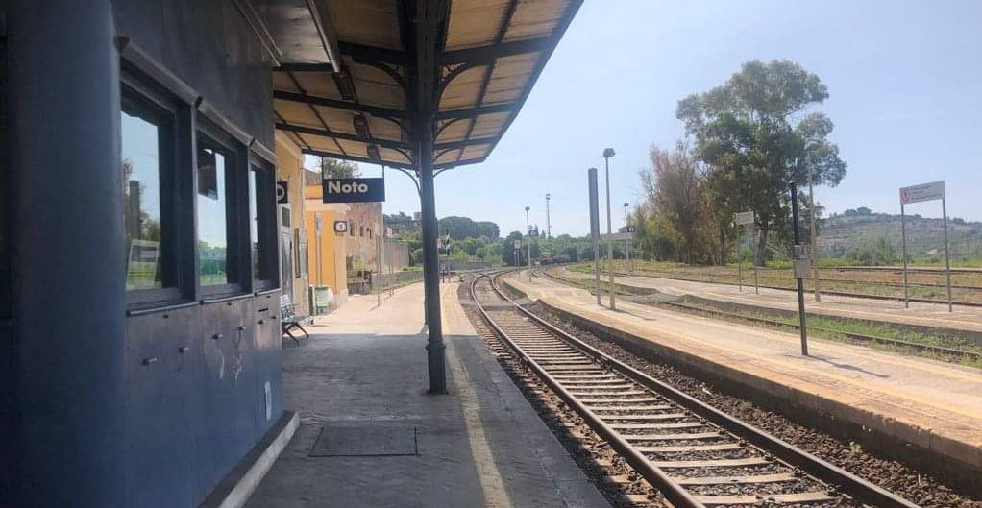
Stazione di Noto
Gli appuntamenti della campagna nazionale

La manifestazione prevede quaranta eventi sparsi su tutto il territorio nazionale: da passeggiate patrimoniali a visite guidate, aperture o manutenzioni straordinarie, convegni e gazebi informativi, eventi online e divulgazione con filmati. Oggetto di queste azioni è spesso quel Patrimonio culturale minore che rischia l’oblio e l’abbandono ma non mancano anche siti di Archeologia industriale, Parchi e singoli beni culturali mobili, come pale d’altare e sculture.

Qui di seguito l’elenco degli eventi:
- Consiglio regionale Italia Nostra Piemonte e sezione di Vercelli Valsesia, “Monumento da salvare 2004 - Borgo di Leri Covour”, presentazione Atti del Convegno maggio, Biblioteca Civica di Trino (Vercelli), VC
- Consiglio regionale Italia Nostra Umbria, “Visita al Santo Chiodo di Spoleto”, Deposito Beni culturali mobili recuperati dal terremoto del centro Italia del Santo Chiodo, Visita guidata, 5 maggio, ore 11.00, Spoleto, PG
- Sezione di Alba, "Sulle tracce del trittico di Bonifacio Roero", mostra e visita guidata, tutta la settimana, presso il Castello di Monteu Roero, Rocciamelone, CN
- Sezione di Alto Tirreno Cosentino, “Scogliera di Fiuzzi a Praia a mare” flash mob e pulizia degli scogli, 22 maggio ore 09:00 - 12:00, Località Fiuzzi, Praia a Mare, CS
- Sezione di Amelia, “È iniziato il recupero del Convento di Santa Monica” evento online, 2 maggio, ore 10.00, Amelia, TR
- Sezioni Apuo-lunense e La Spezia, "Salviamo il Castello di Moneta", Passeggiata guidata dallo storico Pietro Di Pierro e visita alla chiesa di San Giovanni Battista, 8 maggio ore 15 in piazza San Giovanni Battista a Fossola di Carrara (MS) presso il gazebo di Italia Nostra.
- Sezione di Ascoli Piceno, “Il restauro del Tabernacolo di Giorgio Vasari”, visite alla Cappella del S.S. Sacramento del Duomo, tutta la settimana, Duomo, Ascoli Piceno
- Sezione di Augusta, “Saline Mulinello: le saline recuperate”, visita didattica, cerimonia di premiazione e mostra fotografica del sito, presso Mulinello, SR
- Sezione di Barletta, “I giardini di Villa Bonelli”, visita guidata, domenica 8 maggio 2022 ore 10:00, Villa Bonelli, via Canosa, Barletta, BT
- Sezioni di Belluno, Bassano del Grappa e Venezia, “Parco di Villa Alpago e Parco di Mussoi”, gazebo informativo, 7 maggio, ore 9.00 – 18.00, presso Piazza dei Martiri, Belluno
- Sezione di Belluno, “Acqua, Natura e … Musica”, concerto con Sestetto corale Esafonia e gli allievi della scuola comunale di musica e della scuola media statale “S.Ricci”, 8 maggio, ore 18.30 - 20.00, Sala Conferenze di Palazzo Bembo, Belluno, BL
- Sezione di Bologna, “Parco della Chiusa, già Parco Talon”, evento con il Comune di Casalecchio di Reno
- Sezione di Brindisi, “Capannone ex Montecatini a Brindisi - Banchina di levante del porto interno”, visita guidata, passeggiata patrimoniale, 8 maggio, ore 10.30 e 12.30, presso il Capannone ex Montecatini, Brindisi, BR
- Sezione di Caserta, “Castello di Marcianise”, gazebo informativo, 7-8 maggio 10.00 – 17.00
- Sezione di Campobasso, “Beni tutelati e beni da salvare” mostra fotografica, gazebo informativo, e successiva pubblicazione, 2/8 maggio, ore 10.00/12.30 – 17.00/20.00, presso Circolo sannitico, P.za G. Pepe 33, Campobasso, CB
- Sezione di Castiglione del Lago, “La memoria del territorio: Parco Trasimeno Castiglione del Lago – Ex aeroporto Eleuteri”, Passeggiata patrimoniale, 7 maggio, ore 10.00, Ex aeroporto Eleuteri a Castiglione del Lago, PG
- Sezione di Crotone, “Orto Botanico Bastione San Giacomo a Crotone”, mostra fotografica, visita guidata, 7 maggio, ore 16.30 20.00, presso il Bastione San Giacomo, Crotone, KR
- Sezione di Este, “Chiesa di San Martino a Este, la più antica chiesa del comune di Este”, apertura straordinaria, visita guidata, gazebo informativo, pannelli illustrativi, 7 e 8 maggio ore 10.00-13.00 e 15.30-17.00, Via San Martino - Este, PD
- Sezione di Faenza, “Italia Salvata - Faenza Salvata: 60 anni di impegno in difesa del patrimonio culturale”, realizzazione di un video, tutta la settimana, Faenza, RA
- Sezione di Fiorenzuola d’Arda, “Ex Parco termale Bacedasco, bosco di S. Franca sino all’omonima cappelletta a Castell'Arquato”, passeggiata patrimoniale, sabato 7 maggio 2022 ore 15.45 - 17.30, Località S. Lorenzo, Castell’Arquato, PC
- Sezione di Forlì, “Ex Zuccherificio Eridania a Forlì”, Convegno e proiezione pubblica video. Raccolta sul web delle attività svolte negli anni dalla Sezione, sabato 7 maggio 2022 dalle ore 16.30 alle ore 19.00, Museo Ornitologico Foschi - Via Pedriali 12 - Forlì, FO
- Sezione di Melilli, “Pirrera Sant’Antonio. La cava di pietra di Melilli”, apertura straordinaria, visita guidata e successiva pubblicazione, 5 maggio ore 15:00 - 17:00, incrocio SP 95 – SP 37, presso località: Coste Sant’Antonio, Melilli, SR
- Sezione di Messina, “Annunciazione e Sacra Famiglia, dipinti su tela, XVII secolo”, diffusione video del progetto di restauro, presso la chiesa di San Sebastiano, Larderia Superiore, Messina, ME
- Sezione di Pescara, “Ex Montecatini - Ultimo atto?”, convegno e mostra fotografica, convegno 5 maggio mostra 5 - 12 maggio, ore 10-13 e 18-20.30, presso Piano d'Orta, Stabilimenti Montecatini, Pescara, PE
- Sezione di Piacenza, “Ospedale Guglielmo da Saliceto - nucleo antico”, Visita guidata, 4, 6, 16 maggio, 16.30 - 17.30, presso Ospedale Guglielmo da Saliceto, Convento Olivetani, Piacenza, PC
- Sezione di Ponente Ligure, “Villa Angerer – Sanremo, le potenzialità del patrimonio culturale del territorio”, sabato 7 maggio 2022, Sanremo, IM
- Sezione di Reggio Calabria, Fondo antico Biblioteca comunale “Pietro De Nava”, evento online e realizzazione video, Reggio Calabria, RC
- Sezione di Roma, “Acquisizione al demanio pubblico del Parco di Tormarancia”, evento con il Comune e le scuole ’VIII Municipio di Roma Capitale, 30 aprile, presso Parco di Tormarancia a Roma, RM
- Sezione di Sant’Antioco, “Torre Canai”, apertura straordinaria, 1° maggio, ore 11.00-13.00, presso Torre Canai, Sant'Antioco, SU
- Sezione di Soverato Guardavalle, “Monumenti naturali della Calabria. Conoscerli per salvarli”, Patrimonio arboreo urbano e boschivo della Calabria, convegno, 3 maggio, ore 15.30, Santa Caterina dello Ionio, CZ
- Sezione di Torino, “Manifattura Tabacchi di Torino”, Passeggiata patrimoniale, sabato 7 maggio 2022, ore 10.00 - 12.00, presso Piazza Cesare Abba, Corso Regio Parco, ingresso Manifattura Tabacchi, TO
- Sezione di Trento, “Trento città dipinta”, Edifici di Trento con facciate dipinte, convegno e pubblicazione, 4 maggio ore 17.00-20.00, Trento, TN
- Sezione di Trieste, “Porto Vecchio di Trieste”, visite guidate, dal 4 maggio, Porto Vecchio, Trieste, TS
- Sezione di Udine, “Pinete litoranee di Lignano Sabbiadoro”, presentazione documento ai soci, 3 maggio 2022 dalle ore 16.30 alle ore 18.00, Via Martignacco 146, UD
- Sezione di Vallate del Rubicone e dell’Uso, “"Alla scoperta dell'architettura" Cesena, Castrocaro Terme e Mercato Saraceno, visita guidata, 30 aprile, ore 8.30, presso Piazza Vesi, Gatteo, FC
- Sezione di Valmarecchia, “Il lavoriero dei Conventi: Emergenze delle architetture conventuali, Convento di SS Caterina e Barbara, Video intervista, 3 o 4 maggio, Santarcangelo di Romagna, RN
- Sezione di Valnerina - Presidio Spoletino, “Chiesa dei SS Giovanni e Paolo a Spoleto: bene da salvare”, evento online, Spoleto, PG
- Sezione di Vasto, “Acquedotto romano delle Luci, Presentazione dei rilievi ed analisi dell'antico acquedotto romano”, convegno, 30 aprile, ore 18.30, Vasto, CH
- Sezione di Vasto, “Italia Nostra si racconta. Storie sul patrimonio culturale e naturale”, convegno, 6 maggio, ore 18.30, Vasto, CH
- Sezione di Verbano Cusio Ossola, “Parchi pubblici storici e edilizia rurale storica”, incontro pubblico su Villa Cavallini (Lesa ), Villa Faraggiana ( Meina), Villa Fedora ( Baveno), Villa Nigra (Miasino), Villa (Verbania), Villa S. Remigio ( Verbania) e sul Fondo Toce di Verbania
- Sezione di Venezia, “Ex Ospedale al Mare: un patrimonio architettonico e naturalistico da salvare”, visita guidata nella spiaggia antistante rinaturalizzata, 8 maggio, ore 10.30, presso Ex Ospedale al Mare, Lido di Venezia, VE
- Sezione di Verona, “Italia Nostra per Valeggio sul Mincio”, apertura straordinaria, gazebo informativo, 8 maggio, ore 10.00 - 18.00, presso Villa Zamboni a Valeggio sul Mincio, VR

A questo link le foto del Patrimonio culturale oggetto delle azioni delle sezioni: https://drive.google.com/drive/folders/1xi2qynYG1AF9lLtQn9sD8w8SZkNrwUS_?usp=sharing

Foto storiche della mostra del 1967: https://drive.google.com/drive/folders/1MWypBCteDq0RCrBUSfHkCmrbvYCJudQ1?usp=sharing

La storia e le finalità di Italia Nostra

Italia Nostra nasce nel cuore barocco di Roma, tra il Tevere e Trinità dei Monti, in quel tessuto stratificato e denso di storia che nel 1951 doveva essere cancellato dall’attuazione dell’ennesimo sventramento concepito nel ventennio tra le due guerre tra piazza di Spagna e piazza Augusto Imperatore. Contro quel progetto, uomini di lettere, artisti, storici, critici d’arte, urbanisti si cercarono e si unirono a difesa del nostro patrimonio artistico e delle nostre bellezze naturali sempre più minacciate. Il 29 ottobre 1955 Umberto Zanotti Bianco, Pietro Paolo Trompeo, Giorgio Bassani, Desideria Pasolini dall’Onda, Elena Croce, Luigi Magnani e Hubert Howard siglarono l’atto costitutivo di Italia Nostra. Da più di sei decenni, le attività di volontariato culturale organizzate da Italia Nostra hanno contribuito a diffondere nel Paese la “cultura della conservazione” del Patrimonio.

Dal primo nucleo romano, l’Associazione è cresciuta fino ad arrivare a più di 200 sezioni sparse su tutto il territorio nazionale. Importanti personaggi della cultura si sono uniti alla pattuglia iniziale di Italia Nostra portando ulteriore lustro, come Giulia Maria Crespi, Renato Bazzoni, Antonio Cederna, Fulco Pratesi, Filippo Caracciolo, Pier Fausto Bagatti Valsecchi e Carlo Ripa di Meana. Due importanti realtà della tutela ambientale (WWF) e dei beni culturali (FAI) hanno preso le mosse staccandosi da Italia Nostra, confermando la fecondità dell’intuizione dei fondatori.

Insieme alle altre associazioni culturali e di protezione ambientale, ha promosso un’intensa attività di suggerimento legislativo, come stimolo per la redazione di nuove norme sul patrimonio storico e ambientale italiano. Per questa via sono giunti a maturazione gli alleggerimenti fiscali e le donazioni allo Stato per la manutenzione del Patrimonio culturale. Sin dagli anni Settanta, Italia Nostra ha promosso la ricerca nei campi della didattica e della formazione per promuovere l’Educazione Ambientale e ha intessuto rapporti internazionali con la fondazione Europa Nostra – federazione di 220 associazioni europee – e la partecipazione al BEE (Bureau Europeen de l’Environnement). Italia Nostra fa parte di AMoDo (Alleanza della Mobilità Sostenibile). Collabora con il Nucleo Tutela Patrimonio Artistico dei Carabinieri e il Corpo dei Carabinieri Forestale, con Coldiretti, ANCI, Vigili del Fuoco e varie Università.

Italia Nostra è un Ente no profit del Terzo Settore che impegna i soci in attività di tutela, promozione e valorizzazione del Patrimonio culturale, anche attraverso i nuovi strumenti della comunicazione, la conoscenza e la fruizione dei beni culturali. Italia Nostra protegge i beni culturali e ambientali, salvando dall’abbandono e dal degrado monumenti antichi, bellezze naturali o opere dell’ingegno al fine di promuovere un nuovo modello di sviluppo, fondato sulla valorizzazione dell’inestimabile patrimonio culturale e naturale italiano, capace di fornire risposte in termini di qualità del vivere e di occupazione.

Tra le campagne promosse, si ricordano Paesaggi Sensibili (dedicata ogni due anni a un paesaggio specifico: agricolo, urbano, montano, costiero, etc.) e la Lista Rossa dei Beni in pericolo, oltre 500 beni segnalati e oggetto di azioni da parte delle sezioni. Ogni giorno Italia Nostra mette in pratica i principi della Convenzione di Faro, riunendo i suoi soci in una comunità che “attribuisce valore ad aspetti specifici dell’eredità culturale, e che desidera, nel quadro di un’azione pubblica, sostenerli e trasmetterli alle generazioni future”. Italia Nostra pubblica un bollettino periodico e opere di saggistica oltre a progettare interventi di recupero paesaggistico e monumentale. Gestisce beni e aree naturali, come il Bosco in Città, un grande parco pubblico amministrato da 50 anni da Milano e la Valle dell’Imera in Sicilia.

Come sostenere l’Associazione

Per donare a Italia Nostra il 5x1000 si deve porre la firma nell’opzione “Finanziamento delle attività di tutela, promozione, valorizzazione dei beni culturali e paesaggistici (soggetti di cui all’art 2, comma 2, del Dpcm 28 luglio 2916)” inserendo il codice fiscale 80078410588.

